かん電池のつなぎ方とモーターの回る速さ
予想してみよう

かん電池にはどんなつなぎ方があるか考えてみましょう。
下の図にかん電池をかいて，自分の考えたつなぎ方をかきましょう。

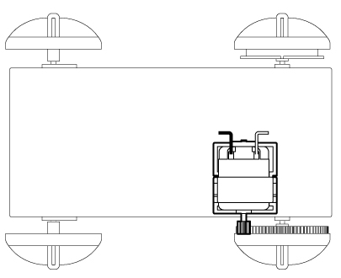

実 験

かん電池の数やつなぎ方を変えて，モーターの回る速さをかん電池１このときとくら
べてみましょう。
結 果

〇 かん電池１こより，モーターが速く
回ったつなぎ方

＜ つなぎ方の名前 ＞
（ ）つなぎ

〇 かん電池１ことモーターの回る
速さが変わらなかったつなぎ方

＜ つなぎ方の名前 ＞
（ ）つなぎ

学習のまとめ

２このかん電池を（ ）つなぎにすると，モーターは速く回る。
２このかん電池を（ ）つなぎにすると，モーターはかん電池１このとき
と回る速さは変わらない。

